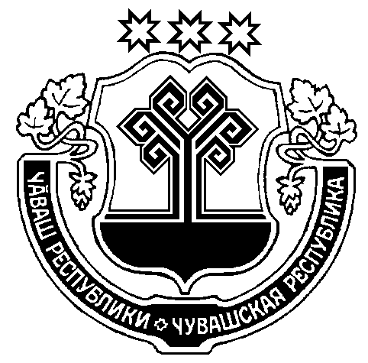
ЧУВАШСКАЯ РЕСПУБЛИКА  МОРГАУШСКИЙ РАЙОН  АДМИНИСТРАЦИЯ  КАДИКАСИНСКОГО  СЕЛЬСКОГО ПОСЕЛЕНИЯ  ПОСТАНОВЛЕНИЕ  30.11. 2022 г. № 83  Деревня Кораккасы |  | ЧĂВАШ РЕСПУБЛИКИ  МУРКАШ РАЙОНĔ  КАТЬКАС ЯЛ  ПОСЕЛЕНИЙĔН  АДМИНИСТРАЦИЙĔ  ЙЫШĂНУ  30.11. 2022 ç. № 83  Кораккас ялĕ

О признании утратившим силу постановления
администрации Кадикасинского сельского
поселения Моргаушского района Чувашской
Республики от 20.12.2021г. № 108 «Об утверждении
перечня главных администраторов доходов бюджета
Кадикасинского сельского поселения Моргаушского района
Чувашской Республики»

В соответствии с абзацем четвертым пункта 3.2 статьи 160.1 Бюджетного кодекса Российской Федерации, администрация Кадикасинского сельского поселения Моргаушского района Чувашской Республики постановляет:
1. С 1 января 2023 года признать утратившими силу:
- постановление администрации Кадикасинского сельского поселения Моргаушского района Чувашской Республики от 20 декабря 2021 года № 108 «Об утверждении перечня главных администраторов доходов бюджета Кадикасинского сельского поселения Моргаушского района Чувашской Республики»;
- постановление администрации Кадикасинского сельского поселения Моргаушского района Чувашской Республики от 21 ноября 2022 года №79 «О внесении изменений в постановление администрации Кадикасинского сельского поселения Моргаушского района Чувашской Республики от 20.12.2021г. №108 «Об утверждении перечня главных администраторов доходов бюджета Кадикасинского сельского поселения Моргаушского района Чувашской Республики».
2. Настоящее решение вступает в силу после его официального опубликования в издании «Вестник Кадикасинского сельского поселения Моргаушского района», но не ранее 1 января 2023 года.

Глава администрации
Кадикасинского сельского поселения Г.Г.Лебедев

